
รายงานการปฏิบัติราชการประจำ เดือน มกราคม ๒๕๖๘
ประจำปีงบประมาณ พ.ศ. ๒๕๖๘
สถานีตำรวจภูธรพิปูน

1. งานสืบสวน
ภายใต้การอำนวยการของ พ.ต.อ.ลือชัย ทองสินธุ์ ผกก.สภ.พิปูน นศ. พ.ต.ท.พิจักษณ์ สุวรรณภักดี รอง ผกก.สส.สภ.พิปูน นศ. พ.ต.ท.อัชฌาส์ อ่อนศรีแก้ว รอง ผกก.ป.สภ.พิปูน นศ. สั่งการให้ พ.ต.ท.โสภณ บุญสุวรรณ สว.สส. .สภ.พิปูน นศ. ร.ต.อ.สุรชัย ตันจรูญ รอง สว.สส.สภ.พิปูน นศ. ร.ต.อ.สันตนันท์ มุขช่วย รอง สวป.สภ.พิปูน นศ. ร.ต.อ.ภักดิ์ดี ศรีแจ่ม รอง สว.สส.สภ.พิปูน นศ. ด.ต.สุวิทย์ พรพิทักษ์ศิริ จ.ส.ต.สาทิตย์ สุขเกิด จ.ส.ต.ภัฐกรณ์ โทนทา ร่วมจับกุมตัว
วันนี้ 10 มกราคม 2567 เวลา 14.00 น. ได้จับกุมตัวผู้ต้องหา
ข้อกล่าวหา
ครอบครองอาวุธปืนโดยผิดกฎหมาย
ของกลาง
อาวุธปืนยาวไทยประดิษฐ์ จำนวน 2 กระบอก พร้อมเครื่องกระสุน ขนาด .22 จำนวน 3 นัด
พฤติการณ์โดยย่อ เจ้าหน้าที่ตำรวจชุดจับกุมได้สืบสวน ว่าผู้ต้องหา ได้มีพฤติกรรมชอบยิงปืน เจ้าหน้าที่ตำรวจจึงได้ไปตรวจสอบ พบของกลางดังกล่าว จึงได้อธิบายพฤติการณ์เบื้องต้นเกี่ยวกับการจับกุมและได้แจ้งข้อกล่าวหาให้ทราบและสิทธิของผู้ต้องหา

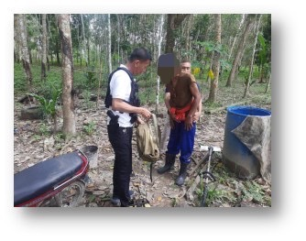

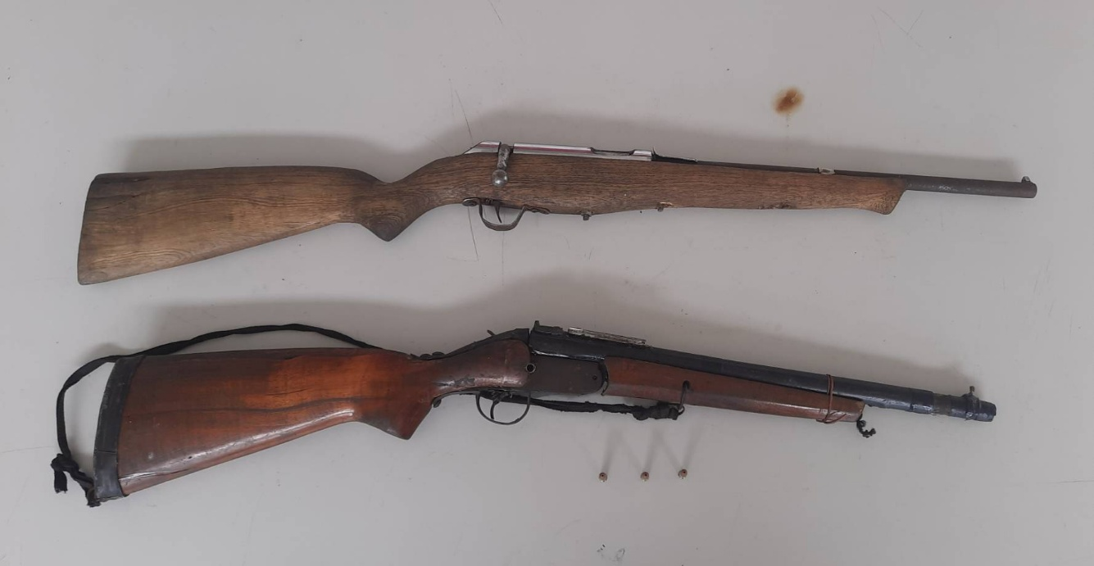

วันนี้ 14 มกราคม 2568 เวลา 14.00 น. ได้จับกุมตัวผู้ต้องหา

ข้อกล่าวหา
- มียาเสพติดให้โทษประเภทที่ 1 เมทเอมเฟตามีนไว้ในครอบครองโดยไม่ได้รับอนุญาต
- เสพยาเสพติดให้โทษประเภทที่ 1 เมทเอมเฟตามีนโดยไม่ได้รับอนุญาต
ของกลาง
เมทเอมเฟตามีน (ยาบ้า) จำนวน 8 เม็ด
พฤติการณ์โดยย่อ เจ้าหน้าที่ตำรวจชุดจับกุมได้สืบสวน ว่าผู้ต้องหา ได้มีพฤติกรรมเสพยาบ้าและมั่วสุมได้ขอตรวจสอบและขอตรวจค้นตัวและพบของกลางดังกล่าว จึงได้อธิบายพฤติการณ์เบื้องต้นเกี่ยวกับการจับกุมและได้แจ้งข้อกล่าวหาให้ทราบและสิทธิของผู้ต้องหา

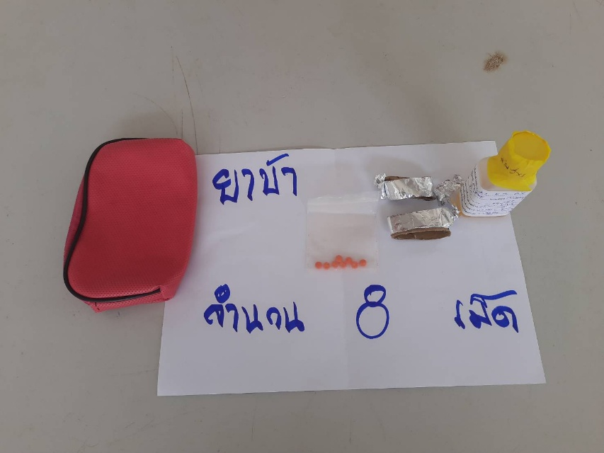
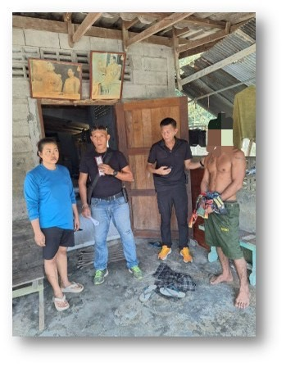

วันนี้ 14 มกราคม 2568 เวลา 14.00 น. ได้จับกุมตัวผู้ต้องหา

ข้อกล่าวหา
- มียาเสพติดให้โทษประเภทที่ 1 เมทเอมเฟตามีนไว้ในครอบครองโดยไม่ได้รับอนุญาต
- เสพยาเสพติดให้โทษประเภทที่ 1 เมทเอมเฟตามีนโดยไม่ได้รับอนุญาต
ของกลาง
เมทเอมเฟตามีน (ยาบ้า) จำนวน 19 เม็ด
พฤติการณ์โดยย่อ เจ้าหน้าที่ตำรวจชุดจับกุมได้สืบสวน ว่าผู้ต้องหา ได้มีพฤติกรรมเสพยาบ้าและมั่วสุมได้ขอตรวจสอบและขอตรวจค้นตัวและพบของกลางดังกล่าว จึงได้อธิบายพฤติการณ์เบื้องต้นเกี่ยวกับการจับกุมและได้แจ้งข้อกล่าวหาให้ทราบและสิทธิของผู้ต้องหา

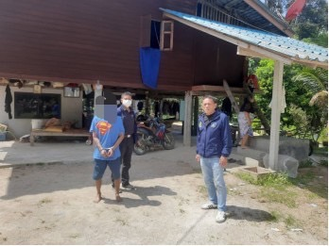

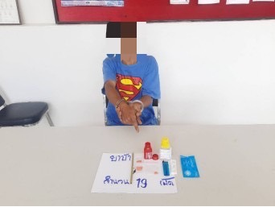

วันนี้ 21 มกราคม 2568 เวลา 14.00 น. ได้จับกุมตัวผู้ต้องหา

ข้อกล่าวหา
ครอบครองอาวุธปืนและเครื่องกระสุนโดยไม่ได้รับอนุญาต
มียาเสพติดไว้ในครอบครอง ( ยาบ้า ) จำนวน 4 เม็ด
ของกลาง
ปืนลูกโม่ ขนาด .38 นิ้ว จำนวน 1 กระบอก พร้อมเครื่องกระสุน จำนวน 3 นัด
ยาบ้า จำนวน 4 เม็ด
พฤติการณ์โดยย่อ เจ้าหน้าที่ตำรวจชุดจับกุมได้สืบสวน ว่าผู้ต้องหา ได้มีพฤติกรรมเสพยาบ้าและมั่วสุมได้ขอตรวจสอบและขอตรวจค้นตัวและพบของกลางดังกล่าว จึงได้อธิบายพฤติการณ์เบื้องต้นเกี่ยวกับการจับกุมและได้แจ้งข้อกล่าวหาให้ทราบและสิทธิของผู้ต้องหา

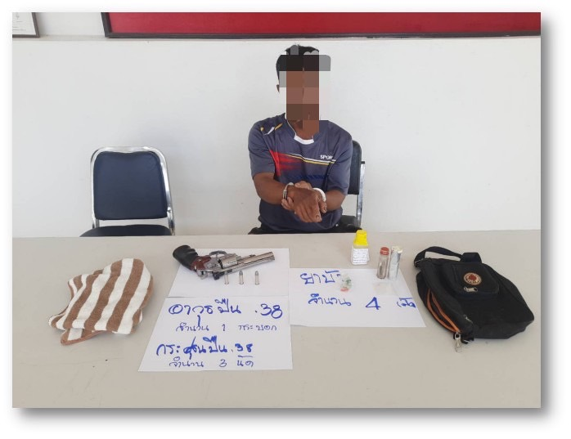

2. งานสอบสวน
สรุปผลคดีวันที่ 1 มกราคม 2568 – 31 มกราคม 2568 ดังนี้
1. คดีอาญา เกิด 18 คดี
2. คดีอาญาตั้งแต่ คดีที่ 1/2568 ถึง 18/2568
บันทึกคดีอาญาระบบ crime 18 คดี
ประจำเดือน มกราคม รับคำร้องทุกข์ไว้ดำเนินคดี
พ.ต.ต. กำพลพัฒน์ ไพรสณฑ์ สว. (สอบสวน)สภ.พิปูน
- รับคำร้องทุกข์ไว้จำนวน 2 คดี
- สอบสวนเสร็จแล้ว 2 คดี
- อยู่ระหว่างสอบสวน 0 คดี
พ.ต.ต. วรุฒิพงษ์ วัฒนะปรีชาพงศ์ สว. (สอบสวน)สภ.พิปูน
- รับคำร้องทุกข์ไว้จำนวน 6 คดี
- สอบสวนเสร็จแล้ว 5 คดี
- อยู่ระหว่างสอบสวน 1 คดี
ร.ต.อ. ศุภฤกษ์ จันทร์หยู รอง สว. (สอบสวน)สภ.พิปูน
- รับคำร้องทุกข์ไว้ จำนวน 5 คดี
- สอบสวนเสร็จสิ้นแล้ว จำนวน 2 คดี
- อยู่ระหว่างการสืบสวน จำนวน 3 คดี
ร.ต.ท.ฏิณวุฒิ วรรณเผือก รอง สว. (สอบสวน)สภ.พิปูน
- รับคำร้องทุกข์ไว้ จำนวน 5 คดี
- สอบสวนเสร็จสิ้นแล้ว จำนวน 3 คดี
- อยู่ระหว่างการสืบสวน จำนวน 2 คดี

3. คดีจราจรทั้งหมด 3 คดี
คดีที่ จร๑ /2568 ถึง จร๓/2568
บันทึกคดีจราจร ระบบ crime จำนวน 3 คดี
4. คดีชันสูตรสุดท้าย มีคดีชันสูตรจำนวน 1 คดี
5. รับแจ้งเป็นหลักฐาน จำนวน 48 เรื่อง
6. รับแจ้งเอกสารหาย จำนวน 98 เรื่อง
7. รับแจ้ง ปจว.คดี จำนวน 75 เรื่อง
8. รับแจ้ง ปจว.จราจร จำนวน 9 เรื่อง

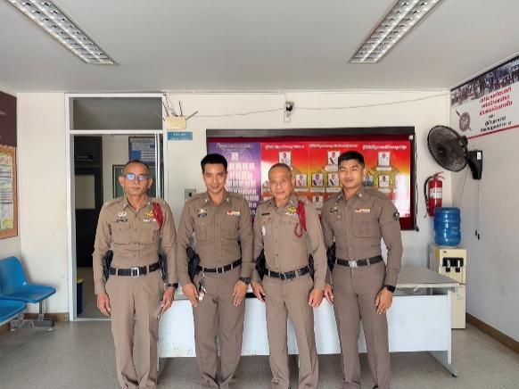 | (1 ม.ค. 68) 24 ชม. เริ่มปฏิบัติหน้าที่เวลา08.00 วันที่ 1 ม.ค.68 ถึง เวลา 08.00 ของวันที่ 2 ม.ค.68  พ.ต.ท.กำพลพัฒน์ ไพรสณฒ์ ปฏิบัติหน้าที่เวรสอบสวน สภ.พิปูน โทร.089-289-2717  ส.ต.ต.เวชพิสิฐ ศรีระวิ ปฏิบัติหน้าที่ เสมียรประจำวัน  ด.ต.ปัญญา สังข์เลื่อน เจ้าหน้าปฏิบัติหน้าที่เปรียบเทียบปรับและผู้ช่วยพนักงานสอบสวน  เสมียนคดีและพร้อมชุดสืบสวนพร้อมปฏิบัติหน้าที่

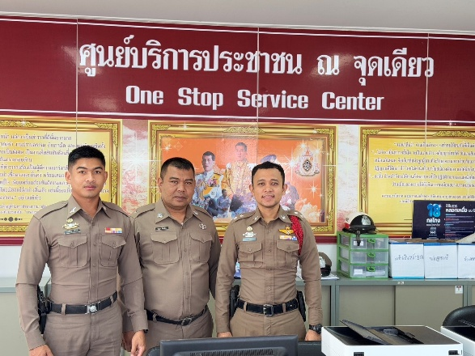 | (2 ม.ค. 68) 24 ชม. เริ่มปฏิบัติหน้าที่เวลา08.00 วันที่ 2 ม.ค.68 ถึง เวลา 08.00 ของวันที่ 3 ม.ค.68  พ.ต.ท.ฏิณวุฒิ วรรณเผือก ปฏิบัติหน้าที่เวรสอบสวน สภ.พิปูน โทร.089-416-2849  ด.ต.ธรรมศาสตร์ วงศ์สวสัสดิ์ ปฏิบัติหน้าที่ ประจำวัน  จ.ส.ต.สุรเชษฐ์ นิยม ปฏิบัติหน้าที่เปรียบเทียบปรับ  และผู้ช่วยพนักงานสอบสวน  เสมียนคดีและพร้อมชุดสืบสวนพร้อมปฏิบัติหน้าที่

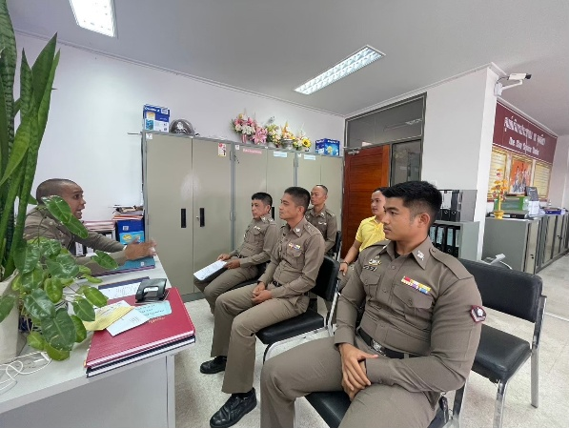 | (3 ม.ค. 68) พ.ต.ท.เกียรติพงศ์ เสมสุขกรี รอง ผกก.  (สอบสวน) สภ.พิปูน ประชุมงานสอบสวน  24 ชม. เริ่มปฏิบัติหน้าที่เวลา08.00 วันที่ 3 ม.ค. 68 ถึง เวลา 08.00 ของวันที่ 4 ม.ค.68  พ.ต.ต.วรุฒิพงษ์ วัฒนะปรีชาพงศ์ ปฏิบัติหน้าที่เวรสอบสวน สภ.พิปูน โทร.099-3561561  ส.ต.ต.เวชพิสิฐ ศรีระวิ ปฏิบัติหน้าที่ ประจำวัน  ด.ต.ฉัตรชัย โซลิตร ปฏิบัติเจ้าหน้าที่เสมียรคดี  เจ้าหน้าที่เปรียบเทียบปรับและผู้ช่วยพนักงานสอบสวนพร้อมชุดสืบสวนพร้อมปฏิบัติหน้าที่

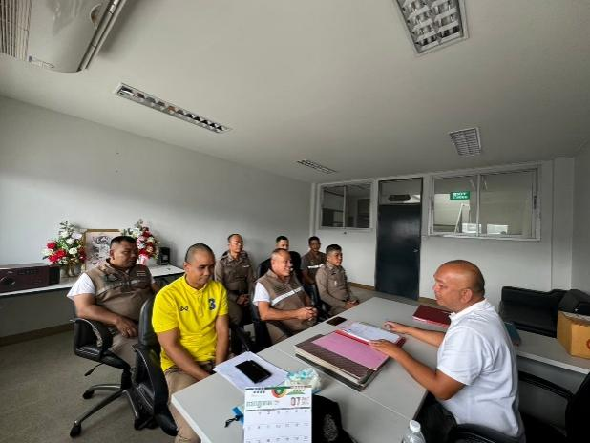 | (4 ม.ค. 68) พ.ต.อ.ลือชัย ทองสินธุ์ ผกก.สภ.พิปูน ประชุมงานสอบสวน  24 ชม. เริ่มปฏิบัติหน้าที่เวลา08.00 วันที่ 4 ม.ค.68 ถึง เวลา 08.00 ของวันที่ 5 ม.ค.68  ร.ต.อ.ศุภฤกษ์ จันทร์หยู ปฏิบัติหน้าที่เวรสอบสวน สภ.พิปูน โทร.087-  ส.ต.ต.เวชพิสิฐ ศรีระวิ ปฏิบัติหน้าที่ ประจำวัน  จ.ส.ต.สุรเชษฐ์ นิยม ปฏิบัติหน้าที่เปรียบเทียบปรับ  และผู้ช่วยพนักงานสอบสวน  เสมียนคดีและพร้อมชุดสืบสวนพร้อมปฏิบัติหน้าที่

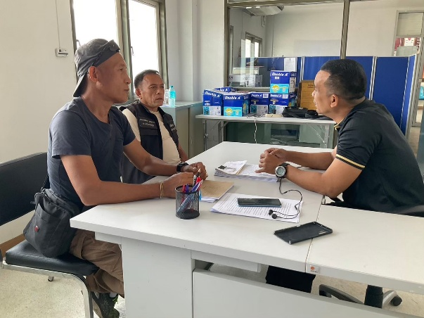 | (5 ม.ค. 68) พ.ต.ท.เกียรติพงศ์ เสมสุขกรี รอง ผกก.(สอบสวน)สภ.พิปูน ร่วมประชุมกับงานสืบสวนหารือการปฏิบัติเกี่ยวกับคดีออนไลน์  24 ชม. เริ่มปฏิบัติหน้าที่เวลา08.00 วันที่ 5 ม.ค.68 ถึง เวลา 08.00 ของวันที่ 6 ม.ค.68  ร.ต.ท.ฏิณวุฒิ วรรณเผือก ปฏิบัติหน้าที่เวรสอบสวน สภ.พิปูน โทร.089-4162849  ส.ต.ต.อวิรุทธิ์ รามนต์ ปฏิบัติหน้าที่ ประจำวัน  ด.ต.ปัญญา สังข์เลื่อน ปฏิบัติหน้าที่เปรียบเทียบปรับ  และผู้ช่วยพนักงานสอบสวนพร้อมชุดสืบสวนพร้อมปฏิบัติหน้าที่

3. งานป้องกันปราบปราบ
3.1 งานชุมชนสัมพันธ์
วันที่( 14 มกราคม 2568) เวลา 14.00 น. เจ้าหน้าที่ตำรวจชุด ชมส. ออกให้ความรู้แก่ชาวบ้าน ผู้นำท้องถิ่น ม.6 ต.พิปูน อ.พิปูน จ.นครศรีธรรมราช

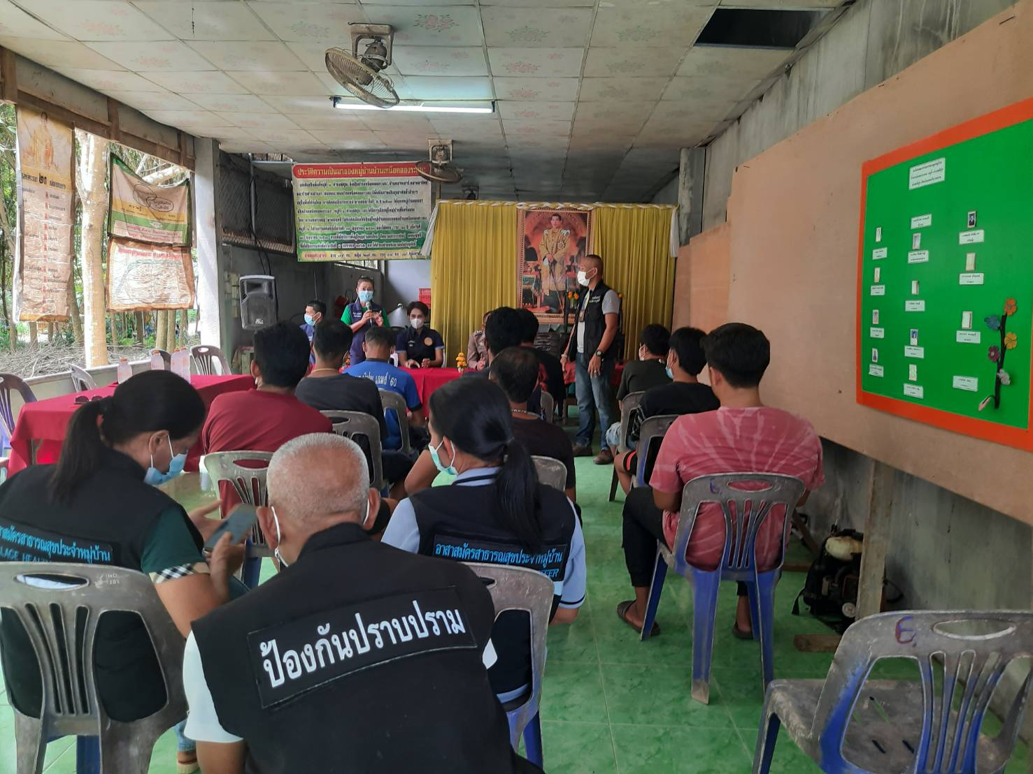

3.2.การตรวจ จุดเสี่ยงจุดล่อแหลม ธนาคาร ร้านทอง ร้านสะดวกซื้อ เพื่อป้องกันเหตุ
ร้อยเวร ๒๐ สายตรวจรถยนต์ และ สายตรวจรถจักยานยนต์ ได้มีการออกตรวจจุดเสี่ยง จุดล่อแหลม ธนาคาร ร้านค้าทอง ร้านสะดวกซื้อในพื้นที่ เพื่อป้องกันเหตุ สร้างความอุ่นใจ และรักษาความปลอดภัยให้แก่​​ประชาชน ในรอบเดือน ม.ค.๖๘

ผลการปฏิบัติในรอบ ๑ วัน มีการจัดสายตรวจ จำนวน ๒ ผลัด แต่ละผลัดจะมีผลการตรวจตราจุดเสี่ยงจุดล่อแหลม ตามแผนการตรวจ และตาม สถานภาพอาชญากรรมที่มาจากการวิเคราะห์สถานภาพอาชญากรรม โดยจะมีการเพิ่มความถี่ ในการตรวจตรา จุดเสี่ยงในการเกิดอาชญากรรมเพิ่มมากขึ้น ก่อนออกปฏิบัติหน้าที่จะมีการอบรมปล่อยแถวสายตรวจทุกผลัด ตามรายละเอียดในการปฏิบัติ ดังนี้
แสดงผลการปล่อยแถวสายตรวจ วันที่ (11 ม.ค.68)เวลา08.00-08.00น.พ.ต.ท.วิชาญ ธัญญพืช สวป.สภ.พิปูน ร.ต.อ.ไพศาล ชูมณี รองสวป.สภ.พิปูน(2-0)นำแถวเคารพธงชาติ
-อบรมปล่อยแถว สายตรวจรถยนต์ สายตรวจรถจักรยานยนต์ รวม 4 นาย บริเวณ สภ.พิปูน
-ชี้แจงข้อราชการ เพิ่มความถี่ตรวจธนาคาร/ร้านทอง จุดเสี่ยง/ตรวจค้น,จับกุมสิ่งผิดกฎหมาย
-ตรวจอุปกรณ์ปฏิบัติหน้าที่ ทรงผม ของสายตรวจ พร้อมปฏิบัติ-ตรวจห้องควบคุม มั่นคงแข็งแรง สะอาด ไม่มีผู้ต้องหา สิบเวรพร้อมปฏิบัติ
-ตรวจห้องวิทยุสื่อสาร เจ้าหน้าที่พร้อมปฏิบัติ
-ห้องน้ำสะอาด
ผลัดเก่า ว.14 ผลัดใหม่ ว.4 ในเขต
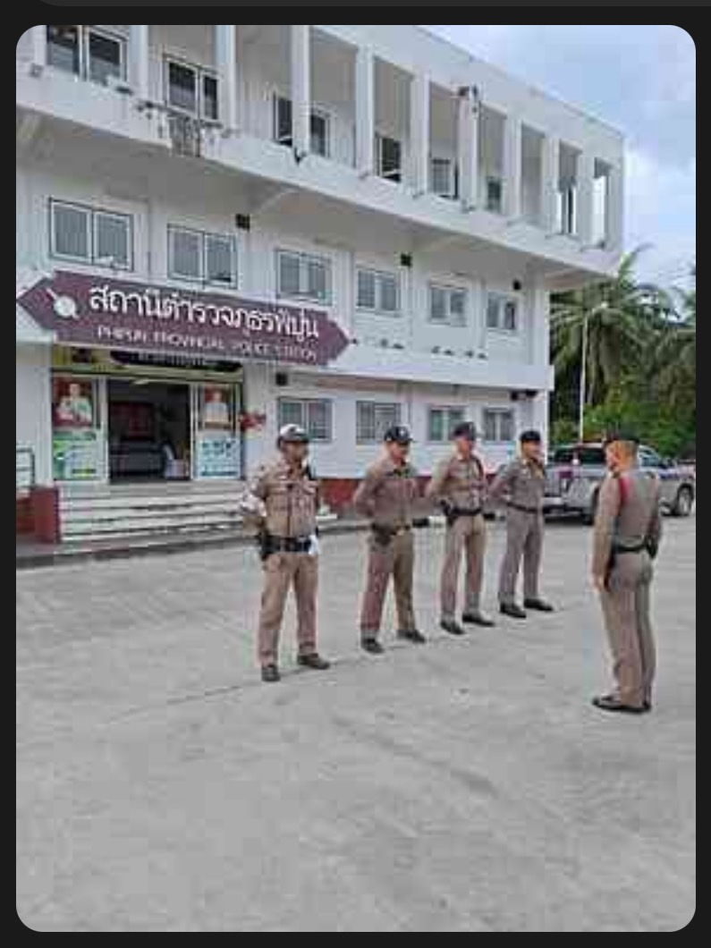
นำแสดงตัวอย่างการตรวจในวันที่ ๕ ม.ค.๖๘ ให้เห็นภาพผลการปฏิบัติในรอบ ๑ วัน ได้ดังนี้
ครั้งที่ | ผลการปฏิบัติ | ภาพการปฏิบัติ
ผลการปฏิบัติ วันที่ ๓ ม.ค.๖๗ เวลา ๐๘.๐๐-๐๘.๐๐ น.
1 | สภ.พิปูน:  หน่วยงานที่เข้าตรวจ : พิปูน  เขตตรวจที่ : เขตตรวจ 1  จุดตรวจที่ : ร้านทองนพเก้า  รหัสผู้ตรวจ : สายตรวจรถจักรยานยนต์ ชุดที่ 1  ผลัดที่ : 1 เวลา 08:00:00 ถึง 07:59:00  ชื่อผู้ตรวจ : ด.ต.ประเสริฐ เกื้อกาญจน์  ชื่อคู่ตรวจ : -  วันที่ตรวจ : 5/01/2568 08:36  วันที่เข้าเวร : 5/01/2568 07:48 | 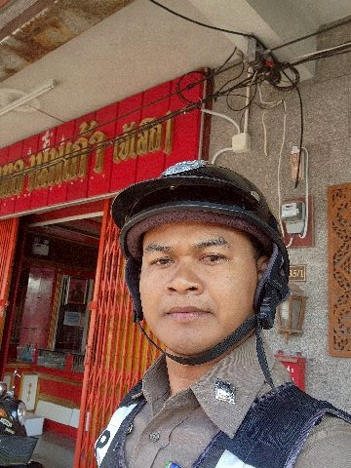
2 | สภ.พิปูน:  หน่วยงานที่เข้าตรวจ : พิปูน  เขตตรวจที่ : เขตตรวจ 1  จุดตรวจที่ : 007 ธนาคารออมสิน  รหัสผู้ตรวจ : สายตรวจรถจักรยานยนต์ ชุดที่ 1  ผลัดที่ : 1 เวลา 08:00:00 ถึง 07:59:00  ชื่อผู้ตรวจ : ด.ต.ประเสริฐ เกื้อกาญจน์  ชื่อคู่ตรวจ : -  วันที่ตรวจ : 5/01/2568 08:35  วันที่เข้าเวร : 5/01/2568 07:48 | 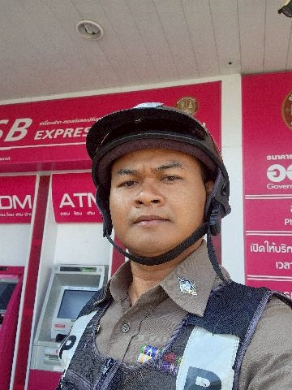
3 | สภ.พิปูน:  หน่วยงานที่เข้าตรวจ : พิปูน  เขตตรวจที่ : เขตตรวจ 1  จุดตรวจที่ : 007 อ่างเก็บน้ำคลองดินแดง  รหัสผู้ตรวจ : สายตรวจรถยนต์ ชุดที่ 2  ผลัดที่ : 1 เวลา 08:00:00 ถึง 07:59:00  ชื่อผู้ตรวจ : ร.ต.ท.สง่า บุญทองสังข์  ชื่อคู่ตรวจ : -  วันที่ตรวจ : 5/01/2568 08:31  วันที่เข้าเวร : 5/01/2568 07:25 | 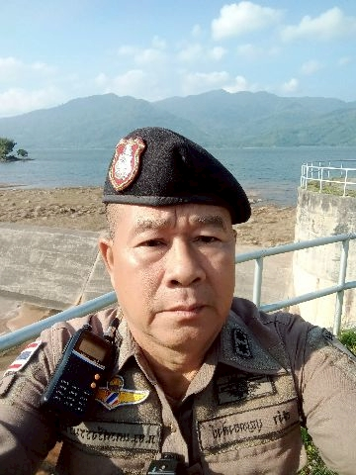
4 | สภ.พิปูน:  หน่วยงานที่เข้าตรวจ : พิปูน  เขตตรวจที่ : -  จุดตรวจที่ : ร้านทอง ก.ริยาพันธ์  รหัสผู้ตรวจ : 20  ผลัดที่ : 1 เวลา 08:00:00 ถึง 08:00:00  ชื่อผู้ตรวจ : ร.ต.อ.ไพศาล ชูมณี  ชื่อคู่ตรวจ : -  วันที่ตรวจ : 5/01/2568 16:52  วันที่เข้าเวร 5/01/2568 07:27 | 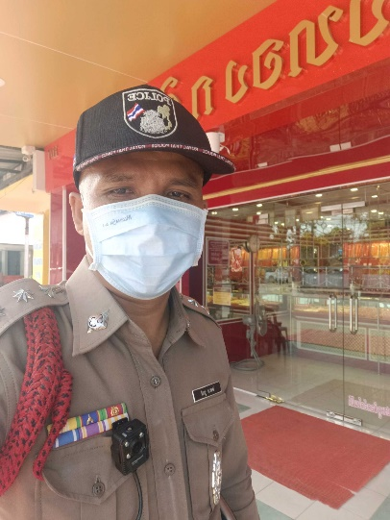
5 | สภ.พิปูน:  หน่วยงานที่เข้าตรวจ : พิปูน  เขตตรวจที่ : -  จุดตรวจที่ : กศน.ตำบลพิปูน  รหัสผู้ตรวจ : สายตรวจรถจักรยานยนต์ ชุดที่ 2  ผลัดที่ : 1 เวลา 08:00:00 ถึง 08:00:00  ชื่อผู้ตรวจ : ด.ต.พัลลภ ชูโชติ  ชื่อคู่ตรวจ : ด.ต. เพียงศักดิ์ ยิ่งดำนุ่น  วันที่ตรวจ : 5/01/2568 09:35  วันที่เข้าเวร 5/01/2568 07:09 | 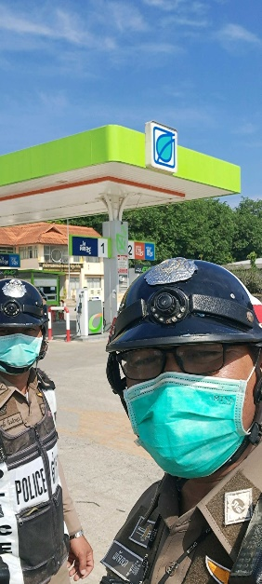
6 | สภ.พิปูน:  หน่วยงานที่เข้าตรวจ : พิปูน  เขตตรวจที่ : 1  จุดตรวจที่ : ปั๊มน้ำมันบางจาก(สหกรณ์)  รหัสผู้ตรวจ : สายตรวจรถจักรยานยนต์ ชุดที่ 2  ผลัดที่ : 1 เวลา 08:00:00 ถึง 08:00:00  ชื่อผู้ตรวจ : ด.ต.พัลลภ ชูโชติ  ชื่อคู่ตรวจ : ด.ต. เพียงศักดิ์ ยิ่งดำนุ่น  วันที่ตรวจ 5/01/2568 09:39  วันที่เข้าเวร : 5/01/2568 07:09 | 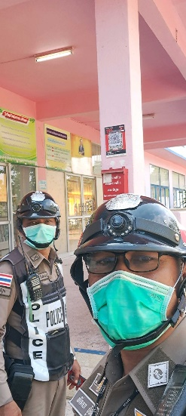

โดย สรุปผลการตรวจประจำเดือน ได้ผลการปฏิบัติสรุปได้ตามรายละเอียดใยนระบบ POLICE 4.0 ได้ดังนี้

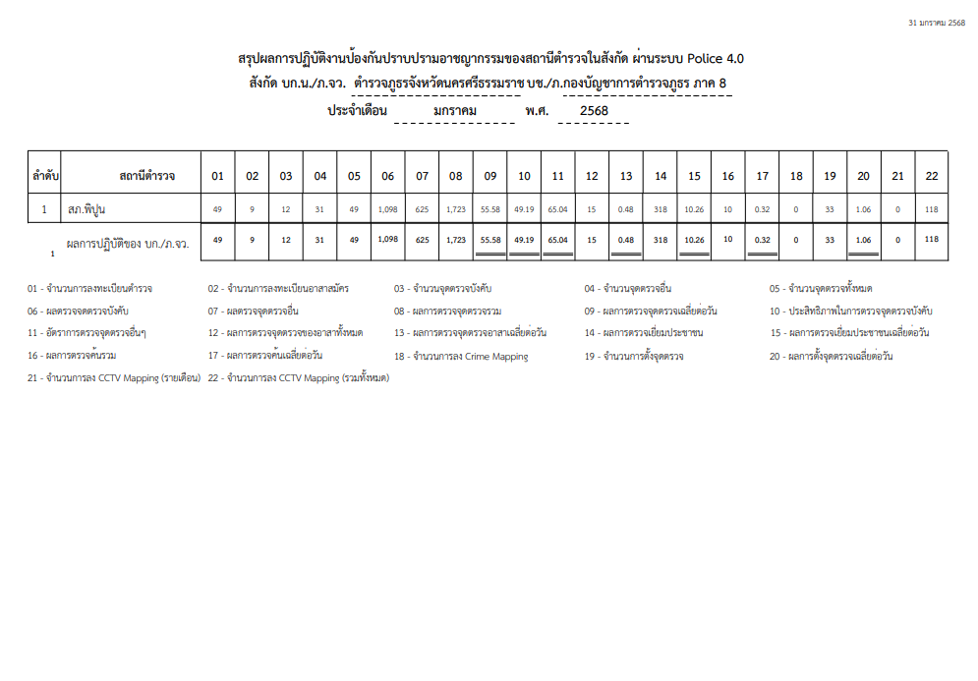

3.3 การป้องกันการแข่งรถในทางสาธารณะ
สายตรวจรถยนต์ และ สายตรวจรถจักยานยนต์ ได้มีการออกตรวจป้องกันการแข่งรถในทางสาธารณะ ในพื้นที่ จำนวนประจำเดือน ม.ค.68
ตัวอย่างนำเสนอผลการปฏิบัติในรอบวัน เป็นประจำทุกวัน
ครั้งที่ | ผลการปฏิบัติ | ภาพการปฏิบัติ
1 | เรียน ผู้บังคับบัญชา  ภ.จว.นศ. สภ.พิปูน  วันนึ้ 25 ม.ค. 2568 เวลา 18.00 น. ภายใต้การอำนวยการของ พ.ต.อ.ลือชัย ทองสินธ์ุ ผกก.สภ.พิปูน, พ.ต.ท.อัชฌาส์ อ่อนศรีแก้ว รอง ผกก.ป.สภ.พิปูน, พ.ต.ท.วิชาญ ธัญญพืช สวป.สภ.พิปูน สั่งการให้ ร.ต.อ.ยุทธนา โอทองคำ รอง สวป.สภ.พิปูน โทร 093-574 8107 ปฎิบัติหน้าที่ร้อยเวรป้องกันปราบปราม (ร้อยเวร 20 )  พร้อมด้วย ชุด สายตรวจรถยนต์ และ จร. จยย.  - ตรวจป้องกันเหตุ จุดเสี่ยง จุดล่อแหลม  - จัดทำประวัติบุคคลกลุ่มเสี่ยงอายุ 12-20 ปี จำนวน 2 ราย  - ตรวจยึด จยย.ไม่สามารถแสดงสำเนาคู่มือรถฯ จำนวน 2 ราย  - เหตุการณ์ทั่วไปปกติ  จึงเรียนมาเพื่อโปรดทราบ | 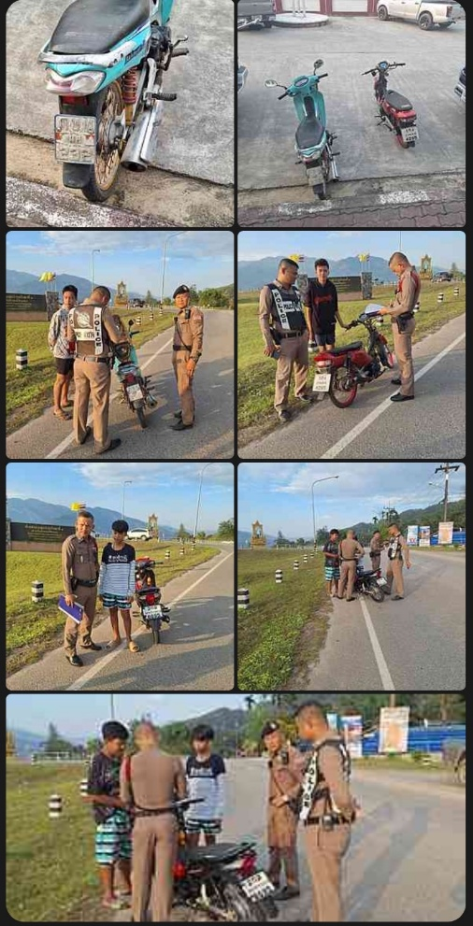

3.4 การระงับเหตุของสายตรวจ
ร้อยเวร ๒๐ สายตรวจรถยนต์ และ สายตรวจรถจักยานยนต์ และ สายตรวจตำบล ได้มีการออกตรวจระงับเหตุในพื้นที่ ประจำเดือน มกราคม ๖๘

ครั้งที่ | ผลการปฏิบัติ | ภาพการปฏิบัติ
1 | เรียน ผู้บังคับบัญชา  ภ.จว.นศ. สภ.พิปูน  วันนี้ ๑๒ มกราคม ๒๕๖๘ ตั้งแต่เวลา ๑๐.๓๕ น. ภายใต้การอำนวยการของ พ.ต.อ.ลือชัย ทองสินธุ์ ผกก.สภ.พิปูน, พ.ต.ท.อัชฌาส์ อ่อนศรีแก้ว รอง ผกก.ป.สภ.พิปูน และ พ.ต.ท.วิชาญ ธัญญพืช สวป.สภ.พิปูน สั่งการให้ ร.ต.อ.ไพศาล ชูมณี รอง สวป.สภ.พิปูน โทร ๐๘๕-๑๒๗๘๙๓๐ ปฎิบัติหน้าที่ร้อยเวรป้องกันปราบปราม (ร้อยเวร ๒๐ ) พร้อมด้วยสายตรวจรถยนต์ ชุดที่ ๑ และชุดสืบสวน  - ว.๔ ตรวจสอบนอกรอบเล่นการพนันและมั่วสุมเสพยาเสพติด บ้านเลขที่ ๘ ม.๒ ต.ควนกลาง อ.พิปูน จ.นครศรีธรรมราช  - จากการตรวจสอบพบนางขจิต (นางเขียว) ริยาพันธ์ อายุ ๖๓ ปี เจ้าของบ้านที่ถูกร้องเรียน ยินยอมให้เจ้าหน้าที่ตำรวจเข้าทำการตรวจสอบภายในบ้านพักเพื่อแสดงความบริสุทธิ์ใจจากการตรวจสอบไม่พบมีการลักลอบเร่งการพนันและไม่พบยาเสพติดแต่อย่างใด  จึงเรียนมาเพื่อทราบ | 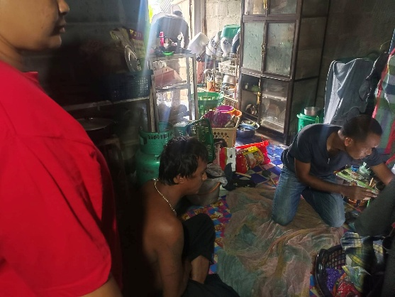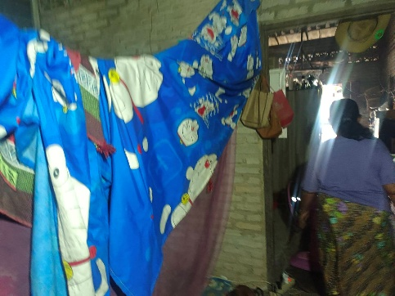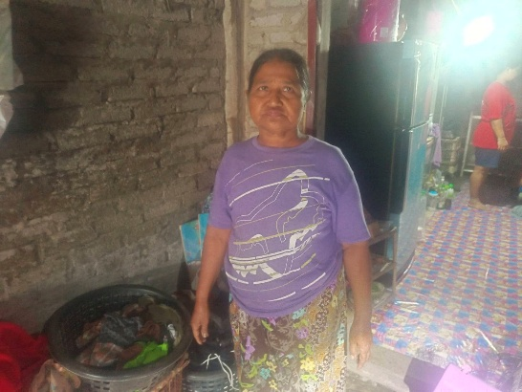

3.5 การช่วยเหลือบริการประชาชน
ร้อยเวร ๒๐ สายตรวจรถยนต์ และ สายตรวจรถจักยานยนต์ และ สายตรวจตำบล ได้มีการออกตรวจและได้ช่วยเหลือและบริการประชาชนในพื้นที่ ประจำเดือน มกราคม ๖๘

ครั้งที่ | ผลการปฏิบัติ | ภาพการปฏิบัติ
1 | วันที่ ๖ มกราคม ๒๕๖๘ เวลา ๑๔.๐๐ น. สายตรวจรถยนต์ เข้าช่วยเหลือประชาชนยกน้ำของหมู่บ้าน พื้นที่ หมู่ ๑๑ ตำบลเขาพระ อำเภอพิปูน จังหวัดนครศรีธรรมราช | 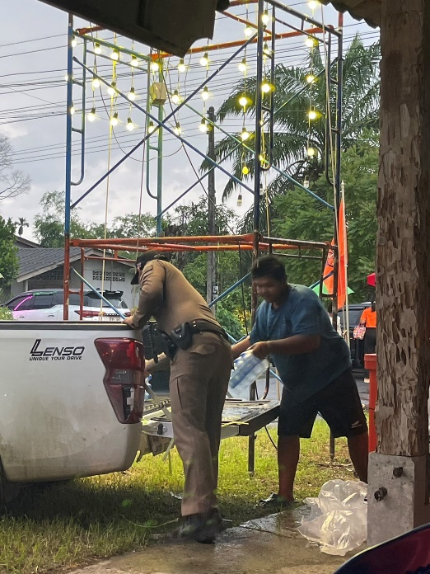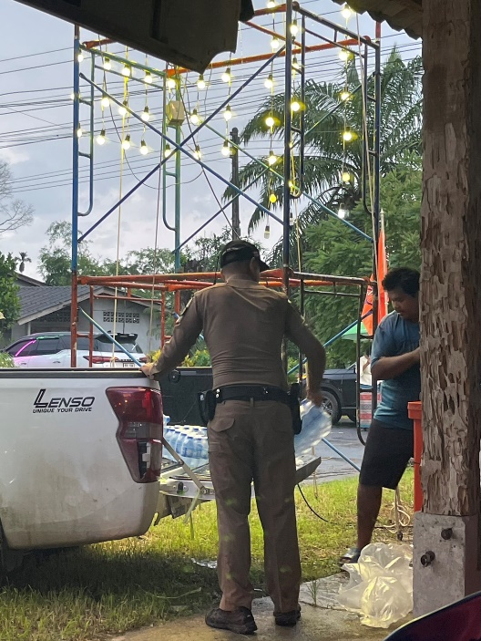

3.6 การตรวจเยี่ยมประชาชน
สายตรวจ ได้มีการออกตรวจและได้ช่วยเหลือและบริการประชาชนในพื้นที่
ประจำเดือนธันวาคม 67 จำนวน…318...ครั้ง

ครั้งที่ | ผลการปฏิบัติ | ภาพการปฏิบัติ
1 | สายตรวจตำบล สายตรวจจักรยานยนต์ สายตรวจรถยนต์ และข้าราชการตำรวจ ออกตรวจเยี่ยมประชาชนประจำเดือน มกราคม 2568 ตรวจสอบจากในระบบ Police 4.0 | 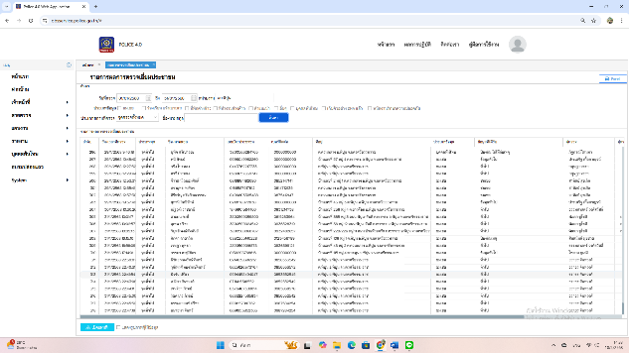

3.7 ผลการจับกุม
ร้อยเวร ๒๐ สายตรวจรถยนต์ และ สายตรวจรถจักยานยนต์ และ สายตรวจตำบล ได้มีปฏิบัติและมีผลการจับกุม ประจำเดือน มกราคม 68

ลำดับ | ผลการปฏิบัติ | ภาพการปฏิบัติ
1 | เรียนผู้บังคับบัญชา  ภจว.นศ.สภ.พิปูน  วันนี้ ๓ มกราคม ๒๕๖๘ เวลาประมาณ ๐๙.๐๐ น. ภายใต้อำนวยการของ พ.ต.อ.ลือชัย ทองสินธุ์ ผกก.สภ.พิปูน, พ.ต.ท.อัชฌาส์ อ่อนศรีแก้ว รอง ผกก.ป.สภ.พิปูน, พ.ต.ท.พิจักษณ์ สุวรรณภักดี รอง ผกก.สส.สภ.พิปูน, พ.ต.ท.วิชาญ ธัญญพืช สวป.สภ.พิปูน และ พ.ต.ท.โสภณ บุญสุวรรณ สว.สส.สภ.พิปูน สั่งการให้  -นามเจ้าพนักงานตำรวจที่จับกุม ร.ต.อ.ไพศาล ชูมณี รอง สวป.สภ.พิปูน พร้อมด้วย ร.ต.อ.สันตนันต์ มุขช่วย, ด.ต. สุวิทย์ พรพิทักษ์ศิริ, ด.ต.พัลลภ ชูโชติ, ด.ต.เพียงศักดิ์ ยิ่งดำนุ่น, ด.ต.อภิชาติ คงทอง, ด.ต.สาทิตย์ สุขเกิด, จ.ส.ต.อภิชัย แนะแก้ว และ จ.ส.ต.กฤษฎา จะรา  -ได้ร่วมจับกุม นายไพรัช ศรีสว่าง อายุ ๖๒ ปี อยู่บ้านเลขที่ ๙๔ หมู่ ๔ ตำบลยางค้อม อำเภอพิปูน จังหวัดนครศรีธรรมราช หมายเลขประจำตัว ๓-๘๐๐๕-๐๐๒๑๐-๕๓-๒  -พร้อมด้วยของกลาง  ๑. อาวุธปืนสั้น ชนิดกึ่งอัตโนมัติ ขนาด .๔๕ ยี่ห้อ COLT เลขหมายประจำปืน ๗๑N๐๔๒๑๒ เครื่องหมายทะเบียน กท ๖๐๐๐๙๒๘ จำนวน ๑ กระบอก พบ ที่สะเอวของนายไพรัชฯ  ๒. เครื่องกระสุนปืน ขนาด .๔๕ มม. จำนวน ๒๑ นัด ( อยู่ในแมกกาซีน เสียบติดกับตัวปืน จำนวน ๗ นัด, อยู่ในแมกกาซีน จำนวน ๒ อันฯ ละ ๗ นัด) ร่วมแมกกาซีน ทั้งหมด ๓ อัน พบแมกซีนเสียบติดกับตัวปืน จำนวน ๑ อัน และพบในกระเป๋าผ้า ที่นายไพรัชฯ สะพายอยู่ จำนวน ๒ อัน  ๓. ซองพกในชนิดผ้าสีดำ จำนวน ๑ ซอง  ๔. ซองผ้าสีดำ สำหรับใส่แมกกาซีน จำนวน ๒ อัน  -โดยกล่าวหาว่า พาอาวุธปืนติดตัวไปในเมือง หมู่บ้าน หรือทางสาธารณะ โดยไม่ได้รับอนุญาต หรือมีเหตุจำเป็นเร่งด่วน  จึงเรียนมาเพื่อทราบ | 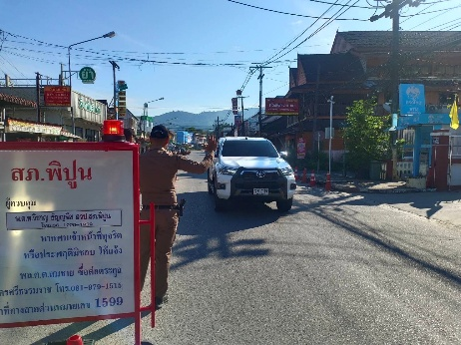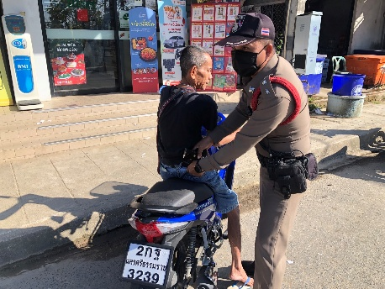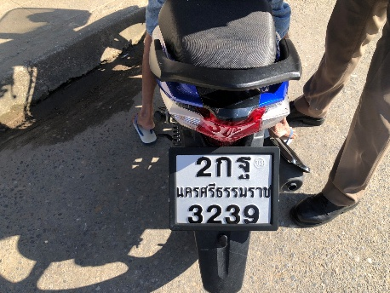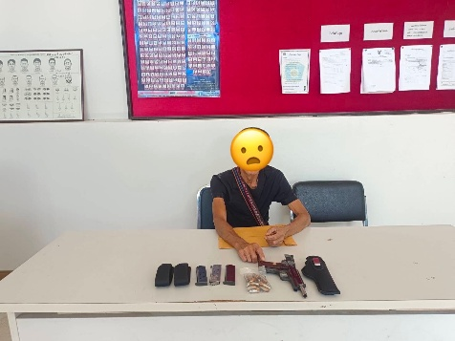
2 | เรียน ผู้บังคับบัญชา  ภ.จว.นศ. สภ.พิปูน  วันนึ้ 25 ม.ค. 2568 เวลา 18.00 น. ภายใต้การอำนวยการของ พ.ต.อ.ลือชัย ทองสินธ์ุ ผกก.สภ.พิปูน, พ.ต.ท.อัชฌาส์ อ่อนศรีแก้ว รอง ผกก.ป.สภ.พิปูน, พ.ต.ท.วิชาญ ธัญญพืช สวป.สภ.พิปูน สั่งการให้ ร.ต.อ.ยุทธนา โอทองคำ รอง สวป.สภ.พิปูน โทร 093-574 8107 ปฎิบัติหน้าที่ร้อยเวรป้องกันปราบปราม (ร้อยเวร 20 )  พร้อมด้วย ชุด สายตรวจรถยนต์ และ จร. จยย.  - ตรวจป้องกันเหตุ จุดเสี่ยง จุดล่อแหลม  - จัดทำประวัติบุคคลกลุ่มเสี่ยงอายุ 12-20 ปี จำนวน 2 ราย  - ตรวจยึด จยย.ไม่สามารถแสดงสำเนาคู่มือรถฯ จำนวน 2 ราย  - เหตุการณ์ทั่วไปปกติ  จึงเรียนมาเพื่อโปรดทราบ | 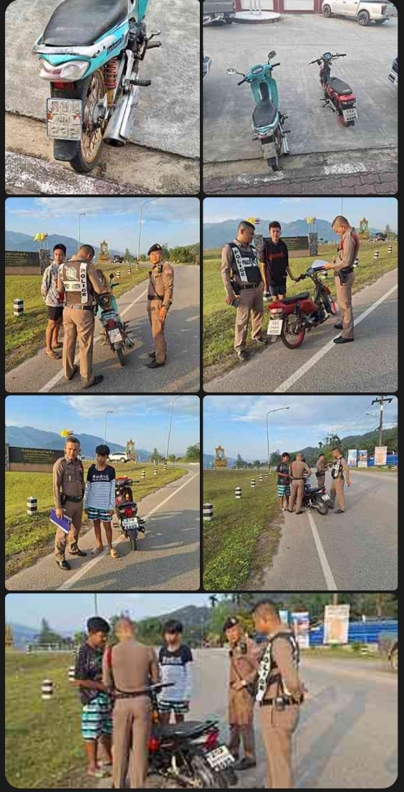

3.8 การตั้งจุดตรวจ

ลำดับ | ผลการปฏิบัติ | ภาพการปฏิบัติ
1 | เรียนผู้บังคับบัญชา  ภจว.นศ.สภ.พิปูน  วันนี้ ๓ มกราคม ๒๕๖๘ เวลาประมาณ ๐๙.๐๐ น. ภายใต้อำนวยการของ พ.ต.อ.ลือชัย ทองสินธุ์ ผกก.สภ.พิปูน, พ.ต.ท.อัชฌาส์ อ่อนศรีแก้ว รอง ผกก.ป.สภ.พิปูน, พ.ต.ท.พิจักษณ์ สุวรรณภักดี รอง ผกก.สส.สภ.พิปูน, พ.ต.ท.วิชาญ ธัญญพืช สวป.สภ.พิปูน และ พ.ต.ท.โสภณ บุญสุวรรณ สว.สส.สภ.พิปูน สั่งการให้  -นามเจ้าพนักงานตำรวจที่จับกุม ร.ต.อ.ไพศาล ชูมณี รอง สวป.สภ.พิปูน พร้อมด้วย ร.ต.อ.สันตนันต์ มุขช่วย, ด.ต. สุวิทย์ พรพิทักษ์ศิริ, ด.ต.พัลลภ ชูโชติ, ด.ต.เพียงศักดิ์ ยิ่งดำนุ่น, ด.ต.อภิชาติ คงทอง, ด.ต.สาทิตย์ สุขเกิด, จ.ส.ต.อภิชัย แนะแก้ว และ จ.ส.ต.กฤษฎา จะรา  -ได้ร่วมจับกุม นายไพรัช ศรีสว่าง อายุ ๖๒ ปี อยู่บ้านเลขที่ ๙๔ หมู่ ๔ ตำบลยางค้อม อำเภอพิปูน จังหวัดนครศรีธรรมราช หมายเลขประจำตัว ๓-๘๐๐๕-๐๐๒๑๐-๕๓-๒  -พร้อมด้วยของกลาง  ๑. อาวุธปืนสั้น ชนิดกึ่งอัตโนมัติ ขนาด .๔๕ ยี่ห้อ COLT เลขหมายประจำปืน ๗๑N๐๔๒๑๒ เครื่องหมายทะเบียน กท ๖๐๐๐๙๒๘ จำนวน ๑ กระบอก พบ ที่สะเอวของนายไพรัชฯ  ๒. เครื่องกระสุนปืน ขนาด .๔๕ มม. จำนวน ๒๑ นัด ( อยู่ในแมกกาซีน เสียบติดกับตัวปืน จำนวน ๗ นัด, อยู่ในแมกกาซีน จำนวน ๒ อันฯ ละ ๗ นัด) ร่วมแมกกาซีน ทั้งหมด ๓ อัน พบแมกซีนเสียบติดกับตัวปืน จำนวน ๑ อัน และพบในกระเป๋าผ้า ที่นายไพรัชฯ สะพายอยู่ จำนวน ๒ อัน  ๓. ซองพกในชนิดผ้าสีดำ จำนวน ๑ ซอง  ๔. ซองผ้าสีดำ สำหรับใส่แมกกาซีน จำนวน ๒ อัน  -โดยกล่าวหาว่า พาอาวุธปืนติดตัวไปในเมือง หมู่บ้าน หรือทางสาธารณะ

3.9 การป้องกันเหตุสถานศึกษา

ลำดับ | ผลการปฏิบัติ | ภาพการปฏิบัติ
1 | สภ.พิปูน:  หน่วยงานที่เข้าตรวจ : พิปูน  เขตตรวจที่ : เขตตรวจ 1  จุดตรวจที่ : โรงเรียนวัดหน้าเขา  รหัสผู้ตรวจ : สายตรวจรถยนต์ ชุดที่ 2  ผลัดที่ : 1 เวลา 08:00:00 ถึง 07:59:00  ชื่อผู้ตรวจ : ร.ต.ท.สง่า บุญทองสังข์  ชื่อคู่ตรวจ : -  วันที่ตรวจ : 30/01/2568 08:42  วันที่เข้าเวร : 30/01/2568 07:25 | 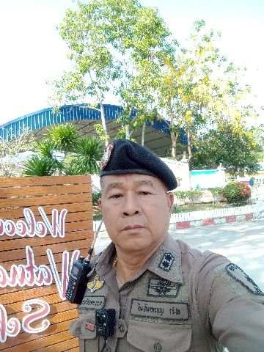
2 | สภ.พิปูน:  หน่วยงานที่เข้าตรวจ : พิปูน  เขตตรวจที่ : เขตตรวจ 1  จุดตรวจที่ : กศน.ตำบลพิปูน  รหัสผู้ตรวจ : สายตรวจรถจักรยานยนต์ ชุดที่ 1  ผลัดที่ : 1 เวลา 08:00:00 ถึง 07:59:00  ชื่อผู้ตรวจ : ด.ต.กณิศพงศ์ ชินวงศ์  ชื่อคู่ตรวจ : -  วันที่ตรวจ : 30/01/2568 10:26  วันที่เข้าเวร : 30/01/2568 07:57 | 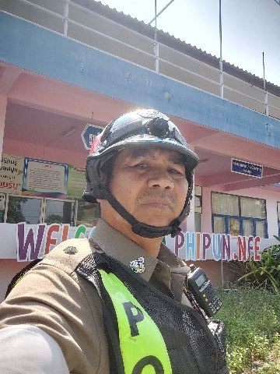

4. งานจราจร
วันที่ 1 ม.ค. 6๘ เวลา 09.00 น. พ.ต.ท.อัชฌาส์ อ่อนศรีแก้ว รอง ผกก.ป.สภ.พิปูน กำลังสายตรวจจราจรฯร่วมอบรม การเพิ่มประสิทธิภาพในการบังคับใช้กฏหมายจราจร ฉบับใหม่ ฝึกอบรมกฏหมายจราจร ณ ห้อง ศปก. สภ.พิปูน

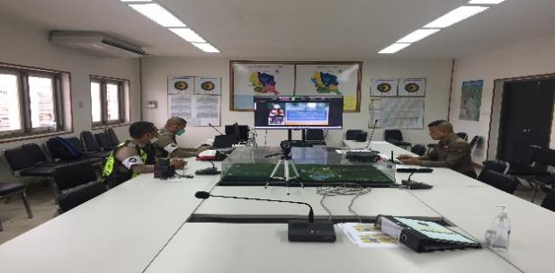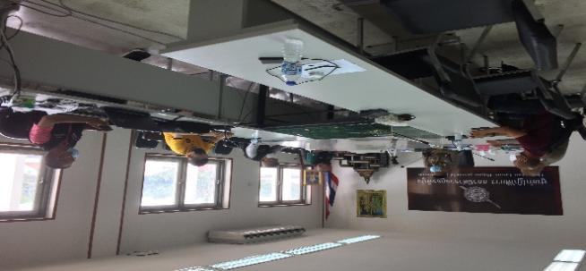

วันนี้ 1 ม.ค.6๘ เวลา 10.30น. พ.ต.ท.อัชฌาส์ อ่อนศรีแก้ว รอง ผกก.ป.สภ.พิปูน มอบหมายให้ ด.ต.พัลลภ ชูโชติ ร่วมกัน รณรงค์ สวมหมวก เพื่อบังคับใช้ และความปรอดภัยให้กับครูและนักเรียนโรงเรียนพิปูนสังฆรักษ์

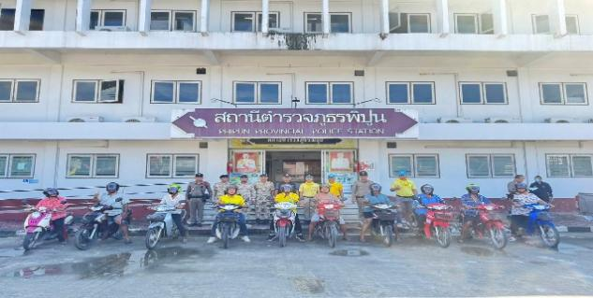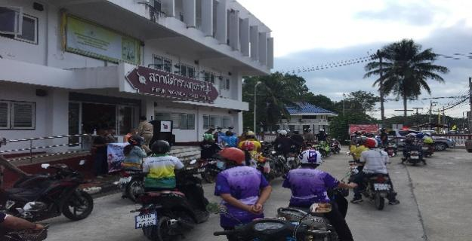

วันที่ ๑ ม.ค.๖๗ เจ้าหน้าที่ตำรวจจราจรได้มีการอำนวยความสะดวกด้านการจราจร และดูแลความปลอดภัยของประชาชน หน้าสถานศึกษาและจุดบริการต่าง ๆ จำนวน………...ครั้ง
ครั้งที่ | ผลการปฏิบัติ | ภาพการปฏิบัติ
1 | ด.ต.พัลลภ ชูโชติ ว.4 เขาพระ | 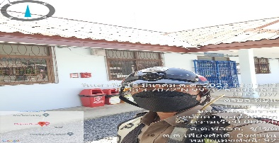
2 | ร.ต.ต.กณิศพงศ์ ชินวงค์ ว.4 ยางค้อม | 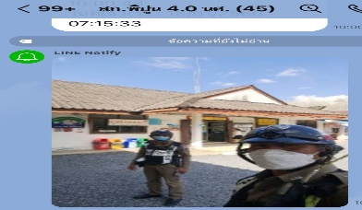
3 | ด.ต.พัลลภ ชูโชติ ว.4 ห้างทองริราพันธ์ | 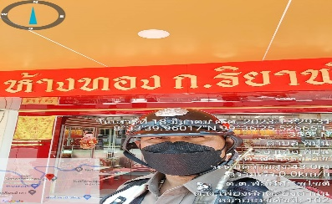
4 | ร.ต.ต.กณิศพงศ์ ชินวงค์ ว.4 ถนนพิปูน - จันดี | 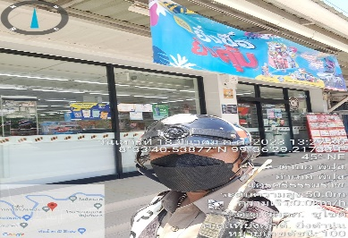
5 | ด.ต.พัลลภ ชูโชติ ว.4 หน้าปั๊มบางจาก | 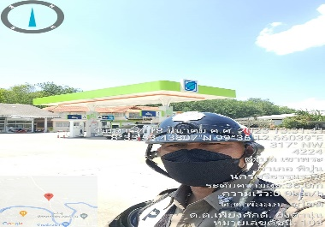
6 | ร.ต.ต.กณิศพงศ์ ชินวงค์ ว.4 หน้าโรงเรียนพิปูนสังฆรักษ์ | 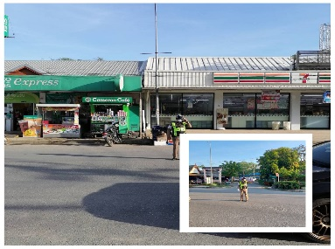
7 | ด.ต.พัลลภ ชูโชติ ว.4 หน้าพิปูนออนเซ็น | 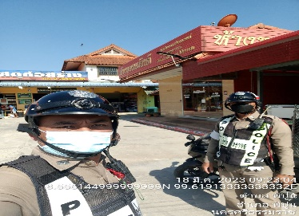
8 | ร.ต.ต.กณิศพงศ์ ชินวงค์ ว.4 หน้าโลตัส | 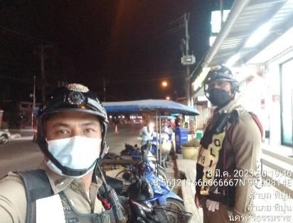
9 | ด.ต.พัลลภ ชูโชติ ว.4 หน้าโลตัส | 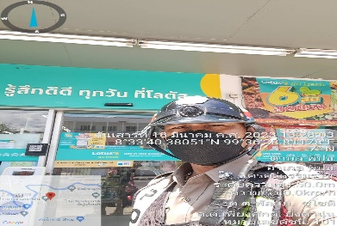
10

- งานอำนวยการ

เมื่อวันที่ 15 มกราคม 2568 เวลา 09.00 น. สภ.พิปูน ได้จัดกิจกรรมการส่งเสริมจริยธรรม จรรยาบรรณ โปร่งใส และต่อต้านการทุจริต ผ่านระบบ e-learning

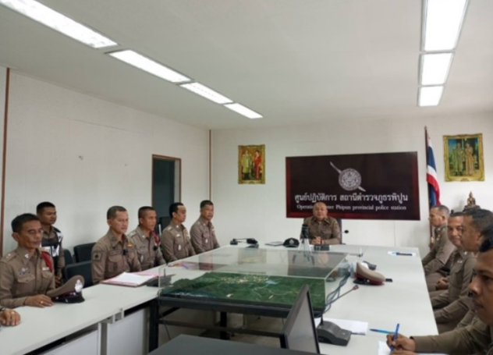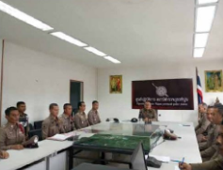

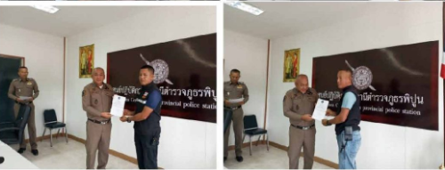

สภ.พิปูน วันที่ 15 มกราคม 2568 เวลา 09.50 น. คุณยายมาติดต่อรับบริการ one stop service เมื่อเสร็จแล้วเจ้าหน้าที่ตำรวจงานสอบสวน สภ.พิปูน ได้ช่วยเหลือคุณยายขึ้นรถกลับบ้านด้วยความปลอดภัย “คุณยายบอกขอบใจมากนะคุณตำรวจ” บริการดุจญาติ พิทักษ์ราษฎร์ดุจครอบครัว

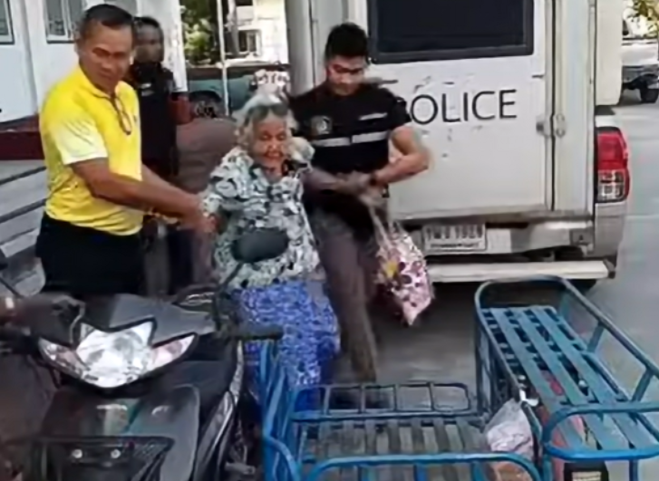

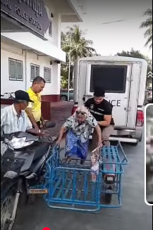

สภ.พิปูน วันนึ้ ๒๘ ม.ค. ๒๕๖๘ เวลา ๑๐.๐๐ น. ภายใต้การอำนวยการของ พ.ต.อ.ลือชัย ทองสินธ์ุ ผกก.สภ.พิปูน สั่งการให้ พ.ต.ท.อัชฌาส์ อ่อนศรีแก้ว รอง ผกก.ป.สภ.พิปูน และ ด.ต.ศักดา ฉายาวิก ผล.หมู่(ป.)สภ.พิปูน ร่วมกับ ฝ่ายปกครอง สาธารณสุขอำเภอพิปูน ปภ. รพ.พิปูน ร่วมกันวิเคราะห์เหตุอุบัติเหตุ รถชนมีผู้เสียชีวิต ม.3 ต.เขาพระ ณ ห้องประชุมเทศบาลเขาพระ

